|  |  |  |  |
| --- | --- | --- | --- |
| 序号 | 文件版本号 | 修改内容 | 完成日期 |
| 1 | v1.0 | 电芯生产管理常见问题及处理流程，初版 | 2014/8/3 |
|  |  |  |  |
|  |  |  |  |
|  |  |  |  |
|  |  |  |  |
|  |  |  |  |
|  |  |  |  |
|  |  |  |  |

目录

常见问题及处理流程 3

1 系统运行模式介绍 3

2 控制设备对象明细 3

2.1 设备明细 3

2.2 设备-控制任务对应关系 4

3 生产控制流程上常见问题及处理流程 8

3.1 设备控制共性问题 8

3.2 机械手1常见问题 9

3.3 机械手2\3常见问题 9

3.4 A1库出入库常见问题 9

3.5 B1库出入库常见问题 10

3.6 OCV检测常见问题 10

4 仓储管理常见问题及处理流程 10

4.1任务手动处理 10

4.1.1取消某“待执行任务” 10

4.1.2手动完成某任务 10

4.1.3手动生成任务 10

4.2货位相关信息与实际不符问题 11

4.2.1软件中某货位有货而现场实际货位没有货的处理 11

4.2.2软件中某货位没有货而现场实际货位有货的处理 12

4.2.3货位托盘信息与实际不符问题 13

常见问题及处理流程

# 1 系统运行模式介绍

该管理软件的运转是以一系列控制任务为驱动的，这些任务都会分派给具体的设备对象。若要生产正常进行，先保证有任务存在，然后根据设备状态来执行任务流程。这里的任务有的是通过PLC交互申请任务，比如入库类别的任务，不良品分拣的任务，有的是靠管理系统根据老化工艺自动生成的，比如时间到 后出库的任务。



控制任务列表



控制任务列表

生产工艺流程

图1 系统运行模式

# 2 控制设备对象明细

## 2.1 设备明细

按照设备的功能分类，控制设备对象分成3类：堆垛机（仓库）、抓取机械手、虚拟站台。

其中堆垛机和机械手控制对象是和控制任务关联起来的，虚拟站台控制对象只是标识线上的一些交互状态，比如读卡请求、出入库请求、分拣请求等。

|  |  |  |
| --- | --- | --- |
| 设备号 | 设备描述 | 类别 |
| 1001 | A1库的堆垛机 | 堆垛机（仓库） |
| 1002 | B1库的堆垛机 | 堆垛机（仓库） |
| 2002 | A1库入库口的站台 | 虚拟站台 |
| 2003 | A1库分容出口站台 | 虚拟站台 |
| 2004 | A1分容后再入A1库的站台 | 虚拟站台 |
| 2005 | A1出库口的站台 | 虚拟站台 |
| 2006 | B1库入库口站台 | 虚拟站台 |
| 2007 | B1库出口进入OCV4检测的站台 | 虚拟站台 |
| 2008 | 空料框入B1库的入库口站台 | 虚拟站台 |
| 2009 | 空料框出B1库的出库口站台 | 虚拟站台 |
| 5001 | 清洗线下线后，组盘机械手 | 抓取机械手 |
| 5002 | OCV3检测完后，一次分拣机械手 | 抓取机械手 |
| 5003 | OCV4检测完后，二次分拣机械手 | 抓取机械手 |

## 2.2 设备-控制任务对应关系

|  |  |  |  |
| --- | --- | --- | --- |
| 设备号 | 控制任务 | 设备描述 | 类别 |
| 1001 | * A1库入库， * A1库分容再入库， * A1出库至OCV3检测 | A1库的堆垛机 | 堆垛机（仓库） |
| 1002 | * B1入库， * B1空料框入库， * B1库出库至OCV4检测 | B1库的堆垛机 | 堆垛机（仓库） |
| 5001 | * 电池清洗后装箱组盘 | 清洗线下线后，组盘机械手 | 抓取机械手 |
| 5002 | * OCV3测试后执行第一次分拣 | OCV3检测完后，一次分拣机械手 | 抓取机械手 |
| 5003 | * OCV4测试后执行第二次分拣 | OCV4检测完后，二次分拣机械手 | 抓取机械手 |

2.3 机械手1（设备号5001）任务流程

2.4 机械手2（设备号5002）任务流程

更新设备状态，

读D3601~3606

周期执行，300ms周期

D3606=2？

任务申请条件是否满足

1 控制任务表中不存在未执行完的“一次分拣”任务

2 控制接口表不存在已经申请的“一次分拣“任务

生成新的“一次分拣任务”

Y

N

“一次分拣”任务申请流程

更新设备状态，

读D3601~3606

周期执行，300ms周期

任务撤销，D3605=3？

有任务并且未完成

清理任务，置成撤销状态，更新数据库

设备DB1命令复位，D2303置成3

D3605=1？

设备DB1命令复位，D2303复位成1

当前有任务在执行

执行任务交互流程

D3605=2?

D2303=2

D3605=1?

DB1命令全部复位，任务完成

取新任务，执行新的流程

从数据库中取新的任务

有新任务

发送不能合格品参数

D3602=1？

D3603=2？

读卡成功？

D2302置成2

D3604=2？

D2301置成1，D2302置成1

D3605=2?

D2303=2

D3605=1?

DB1命令全部复位，任务完成

“一次分拣”任务完整流程

2.5 机械手3（设备号5003）任务流程

流程和机械师2完全相同。

2.6 B1库入库口流程

# 3 生产控制流程上常见问题及处理流程

## 3.1 设备控制共性问题

**1. 有了任务请求信号后，设备没有接收到任务参数，也不执行动作**

可能的原因

1. 当前“设备状态”可能不是1（1代表空闲，可以接收新的任务参数）
2. 当前设备的“允许接收”不是2，（1：禁止接收，2:允许接收）
3. 针对执行任务前需要读RFID卡的设备（机械手类设备），读卡失败（可以看软件界面下方的日志报警栏）。
4. 该设备当前有任务正在执行中，一个任务不执行完，设备是不允许执行下一个任务的。可以通过“仓储管理”->“控制任务”页面，查看该设备是否有未执行完的任务。

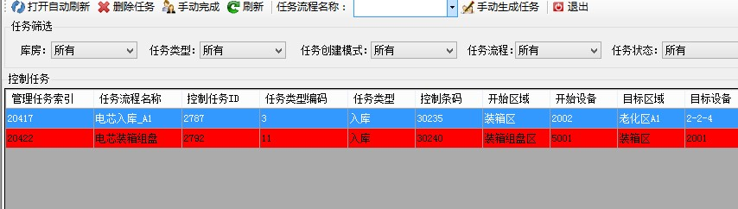

1. 当前任务申请表里已存在该设备相关的任务申。可以在“系统数据维护”->“数据管理”，数据表下拉列表选择“控制接口表”，查看该设备对应的任务申请情况。

排查流程

**2． 设备当前执行任务已经无法完成，需要人工复位**

处理方法：第一步：可以通过“仓储管理”->“控制任务”页面，选中需要复位的任务，右键选择“手动完成”。

第二步：在“实用工具”->“数据监测与修正”页面，在“设备通信数据“选项卡里面，选择该设备号，点”复位”按钮。

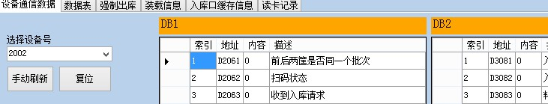

**3. 更新设备状态失败**

设备通信出现了错误，可能是PLC关闭或者通信线路断开，如果是和485通信的FX系列PLC，比如堆垛机，则有可能是电气干扰导致串口接收错误。

**4. 设备的DB1状态和PLC观测到的状态不一致。**

出现这种情况的原因是PLC那边手动操作改写了DB1区的数据，比如自动复位了PLC，而管理软件这边并没有手动复位设备。造成观测到的结果不一致。处理办法是在“设备检测与修正”->“设备通信表”页面，选择将要复位的设备号，点“复位”按钮，再点“手动刷新”按钮，即可复位设备发送的命令。

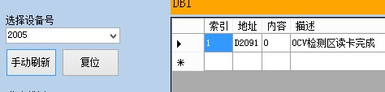

## 3.2 机械手1常见问题

1. RFID读卡失败
2. PLC返回的电芯条码数据错误，条码字符不足12位或者条码为空
3. 装载任务结束，返回的电芯数据为空，管理软件会给D2203赋值：5
4. 装载任务结束，返回的批次号不存在，管理软件会给D2203赋值：5
5. 装载任务结束，日志报装载错误，托盘***增加电芯失败

## 3.3 机械手2\3常见问题

1. RFID读卡失败

2. 获取不良电芯信息失败,读取不良品数据结果为空。获取不良电芯信息失败,结果不足48个

## 3.4 A1库出入库常见问题

1. A1库入库口读卡失败

2. A1库分容入口读卡失败

3. A1库入口处缓存的料框数据为空，‘电芯入库_A1’任务生成失败.

4. A1库堆垛机装载错误，本地数据库不存在托盘号：***

5. A1库堆垛机装载错误,国轩数据库中托盘号已存在：***

6. A1库堆垛机装载错误,托盘绑定的电芯为空，托盘号：***

7. A1库堆垛机装载错误，托盘号:***，批次为空

8. A1库堆垛机装载错误，托盘号:***，不存在该批次：***

9. A1库堆垛机装载错误，上传到国轩数据库失败,托盘号:***

10. A1库分入口处缓存的料框数据为空，‘分容后入A1库’任务生成失败

## 3.5 B1库出入库常见问题

## 3.6 OCV检测常见问题

# 4 仓储管理常见问题及处理流程

## 4.1任务手动处理

### 4.1.1取消某“待执行任务”

当某任务已经生成了，如果是生成错了或是其他情况需要取消这个任务时（任务状态需是待执行），如下操作

打开【仓库管理】【控制任务】如图表1，选中要取消的任务，点击【删除任务】即可删除选中任务（右键也支持删除任务）；

### 4.1.2手动完成某任务

当设备出现故障等其他原因不能执行完毕任务时，可以选中未执行完毕的任务，打开【仓库管理】【控制任务】如图表1，选中要手动完成的任务，点击【手动完成】即可手动完成选中任务；

### 4.1.3手动生成任务

软件可手动生成任务（包括：电芯入库a_A1、分容入库_A1、电芯入库_B1、空料框入库、空料框出库），操作如下

打开【仓库管理】【控制任务】如图表1，在“任务流程名称”中选择要手动生成任务的名称，点击“手动生成任务”如图表2，输入要入库的托盘条码，每个条码间用“，”分开，点击确定即可生成选中任务名称的任务；（空料框出库不需要输入条码）

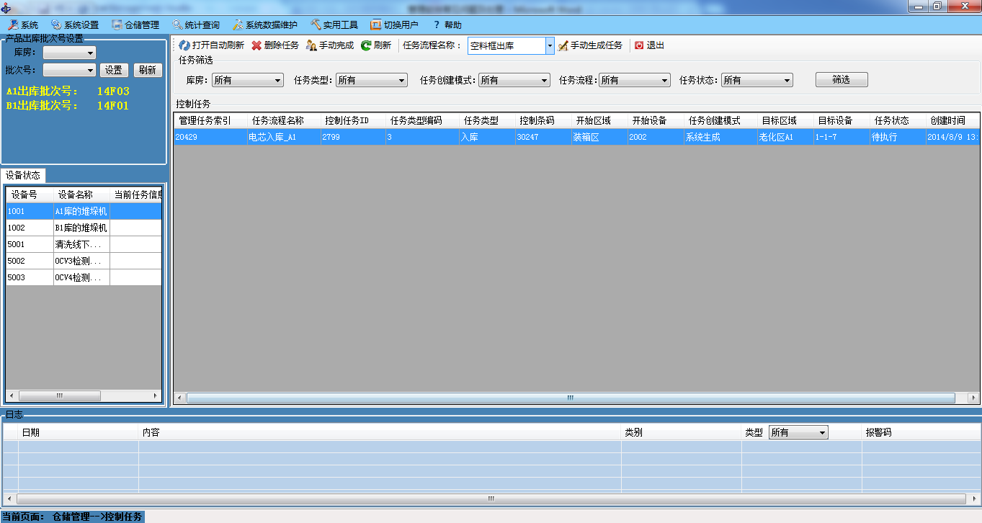

图表 1

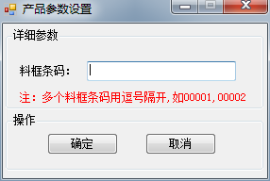

图表 2

## 4.2货位相关信息与实际不符问题

### 4.2.1软件中某货位有货而现场实际货位没有货的处理

打开【仓库管理】【库存管理】如图表3，选中有问题的货位，在“货位状态修改”功能区中的“货位存储状态”选择“空货位”，“货位任务状态”选择“待用”点击“修改”即可将软件中货位信息清除掉；此功能在【货位状态】模块中也有如图表4，选中要修改的货位，在“货位状态修改”功能区域修改信息；

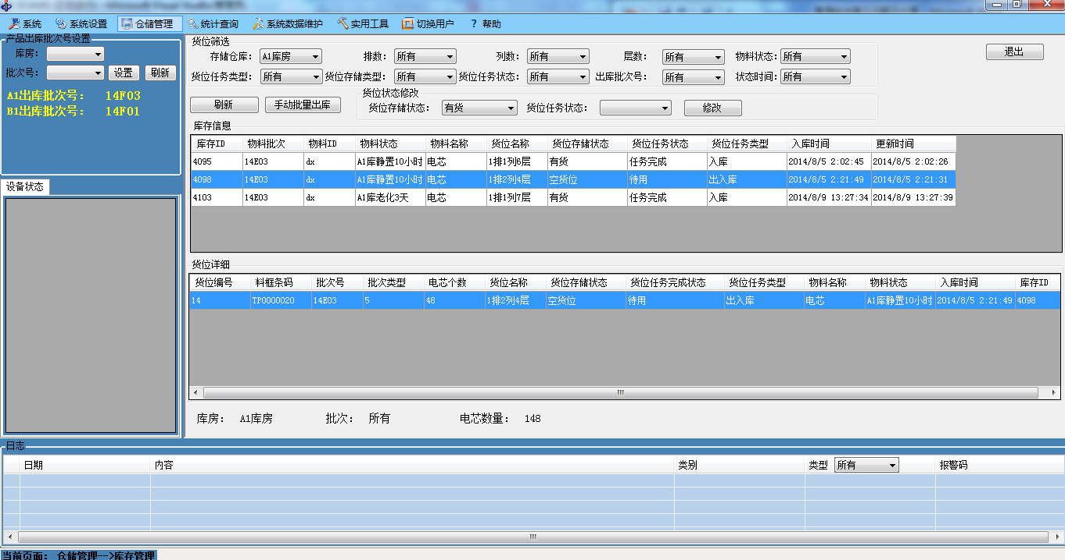

图表 3

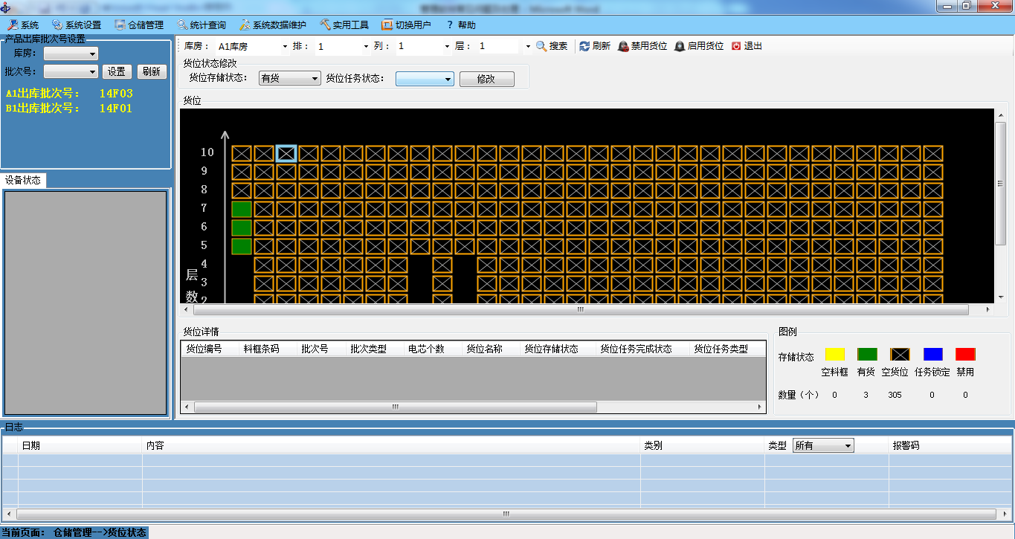

图表 4

### 4.2.2软件中某货位没有货而现场实际货位有货的处理

出现中情况时有两种解决方案，如下

1、先把实际货位出库然后再入库，此时要用强制出库功能操作如下

打开【使用工具】【数据监测与修改】选择【强制出库】如图表4，强制出库支持单个任务和多个任务，单个任务时选择要执行的“任务类型”，在“出库货位位置”填写排列层信息，点击生成即可（等待设备执行）；多任务可按排、列、层出库；入库按照正常流程入库即可；

2、直接修改软件记录信息，打开【使用工具】【数据监测与修改】【手动入库】如图表5，选择要修改的库房，输入“货位位置”（只支持单个货位，排列层如1-2-3），输入“无聊状态”（根据实际货位状态输入），输入“入库时间”（根据货物实际入库时间，软件会根据这个时间定时出库），输入“托盘条码”（支持多个托盘条码，每个条码用“，”分开），信息输入完毕后，点击“入库”按钮即可修改数据。

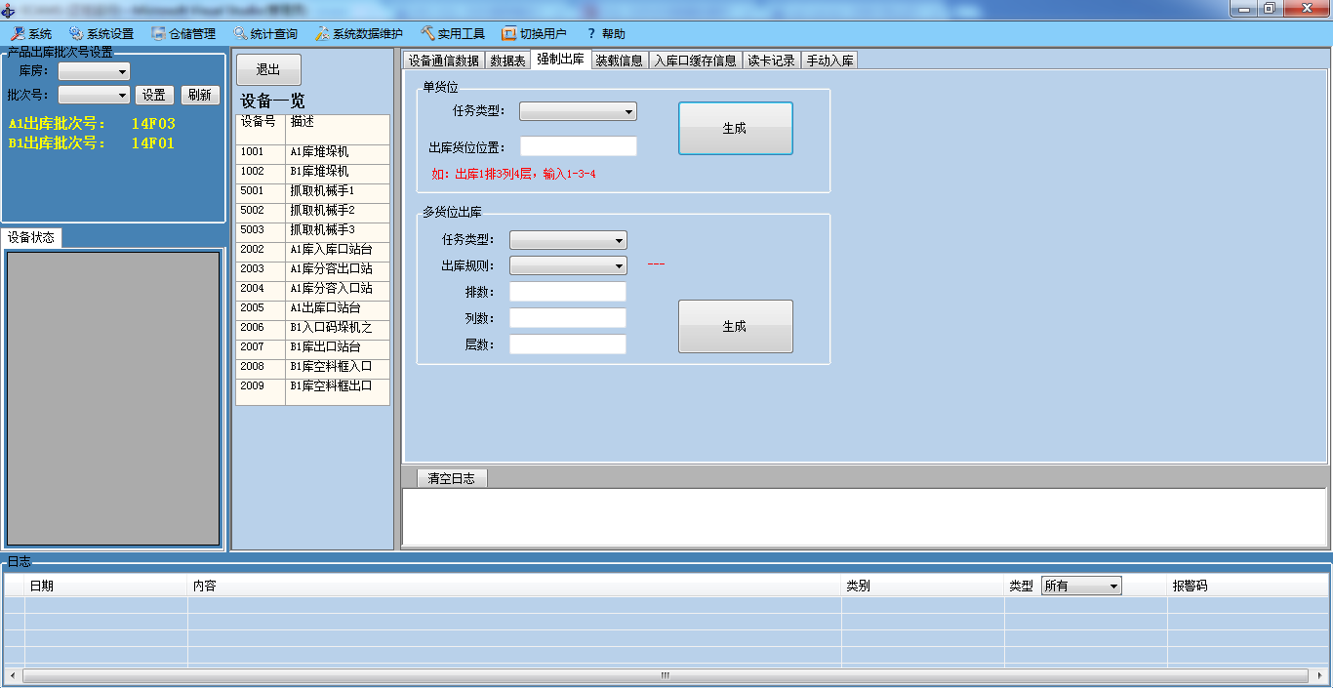

图表 5

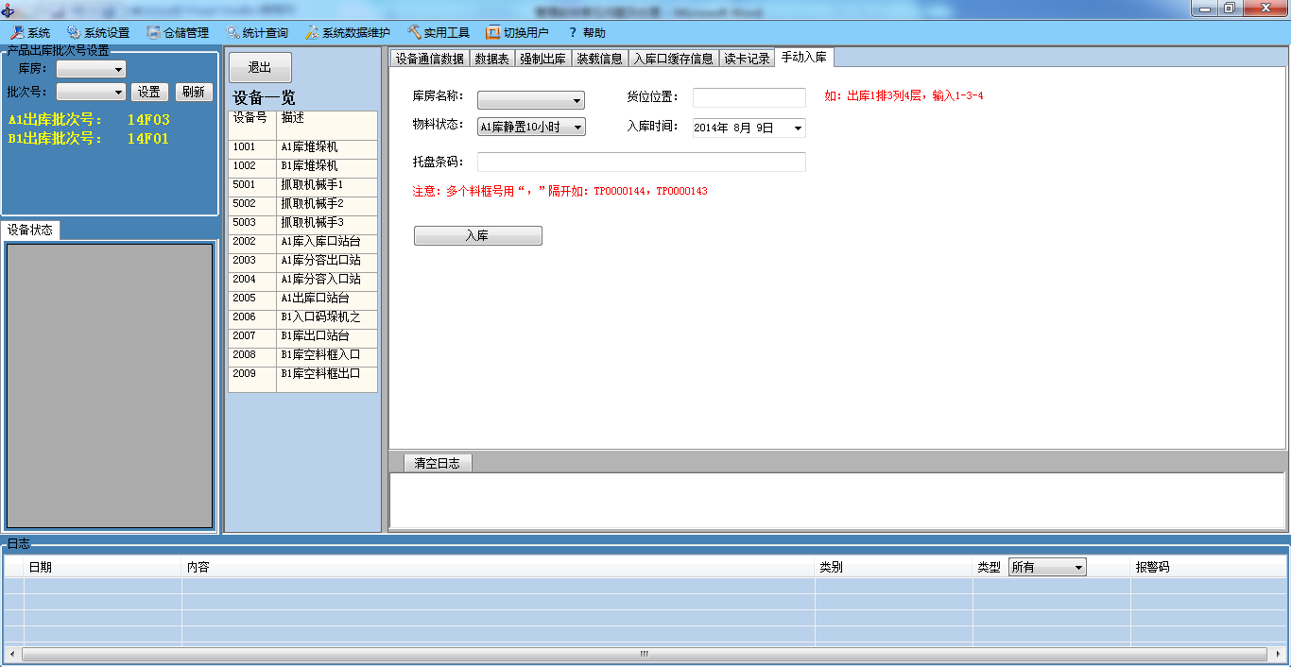

图表 6

### 4.2.3货位托盘信息与实际不符问题

打开【仓储管理】【货位状态】如图表7，选中要修改托盘信息的货位，可删除、添加托盘信息操作如下，

1、删除托盘信息，选中要删除的托盘信息，右键点击【删除料框】按钮即可删除此货位的托盘信息，如图表8，

2、添加托盘信息，在“货位详情”中右键选择【添加料框】如图表9，在“料框条码”中输入料框的条码（每次只能输入一个料框），点击“确定”即可录入料框条码；

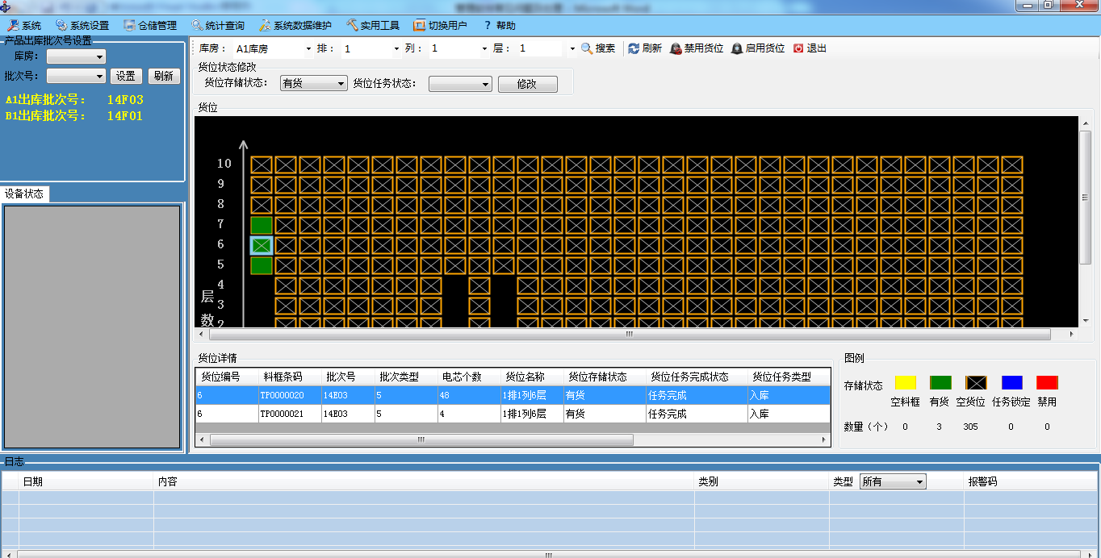

图表 7

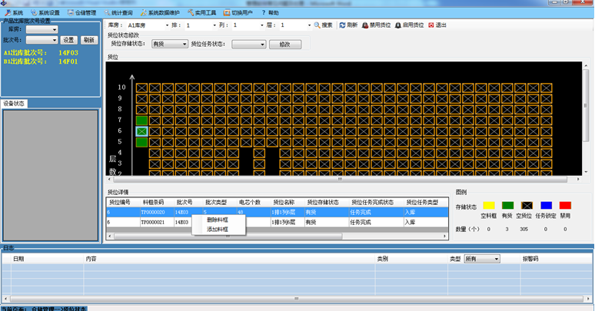

图表 8

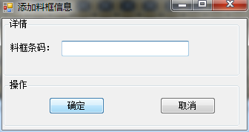

图表 9